12 июня День России
В летнем пришкольном лагере прошли мероприятия, посвящённые празднованию 12 июня Дня России. В этот день спортивный отряд провели следующие мероприятия:
- Дети всех отрядов нарисовали гуашью на лице флаг России, как символ, что они патриоты своей страны;
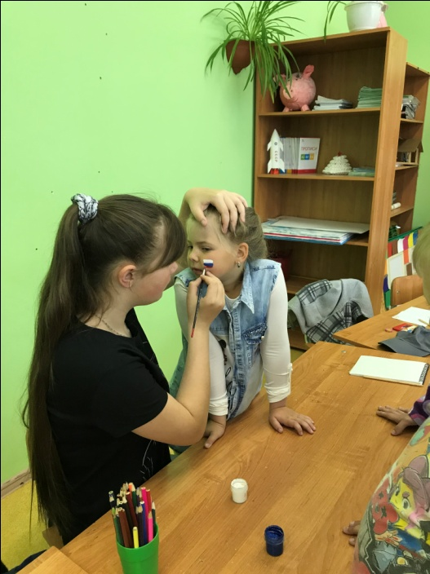
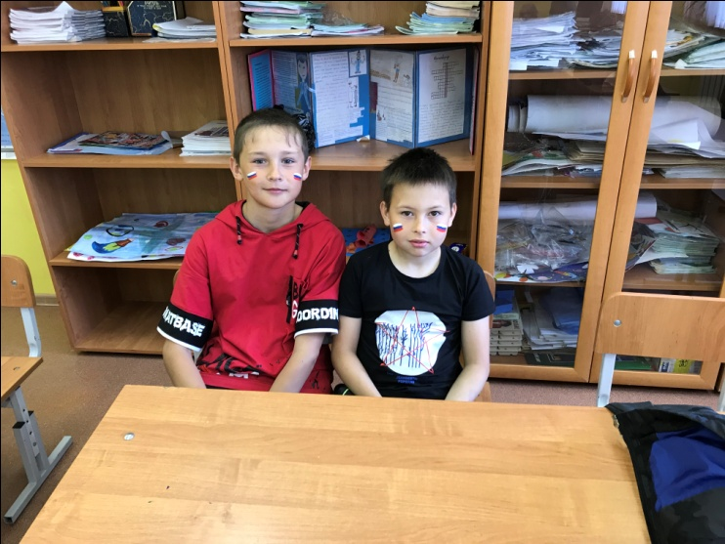
- Просмотр видеоролика, посвященного Дню России; ребята узнали, почему этот праздник празднуют 12 июня, вспомнили какой герб и флаг у нашей страны, гимн России; ответили на вопросы после прослушанного видеоролика.
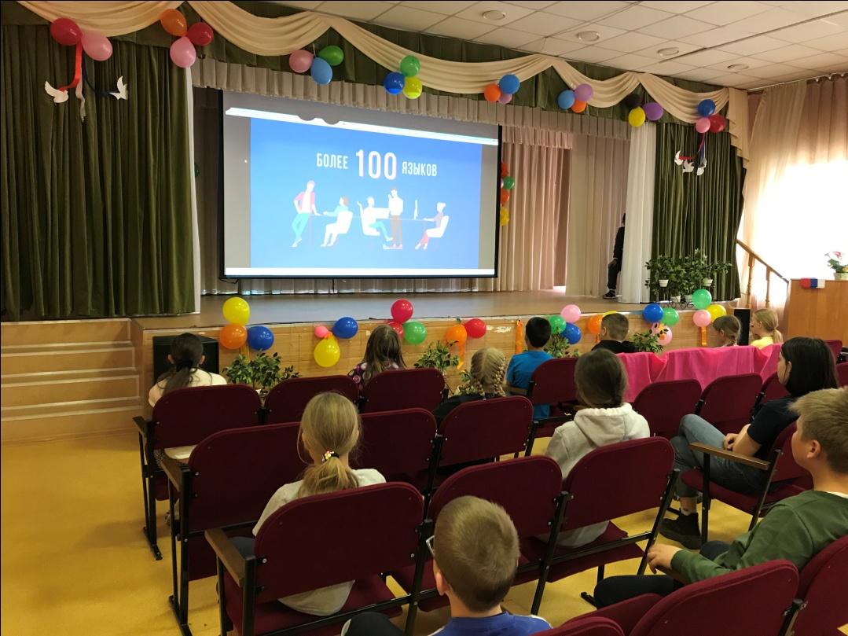
- Организация флэшмоба.
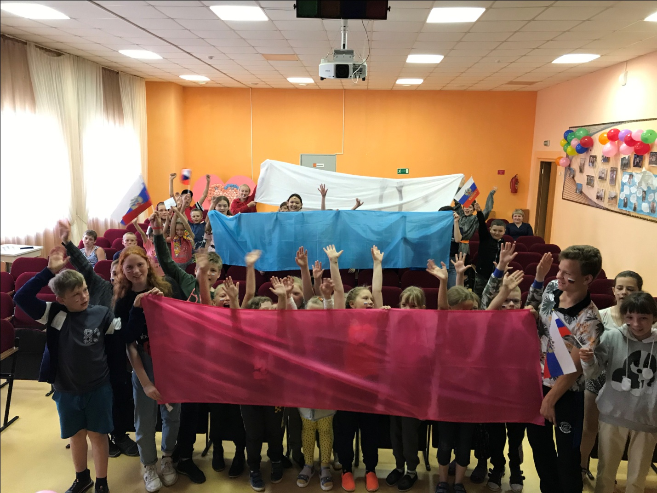
- Конкурс рисунков в отрядах «Россия – Родина моя!»
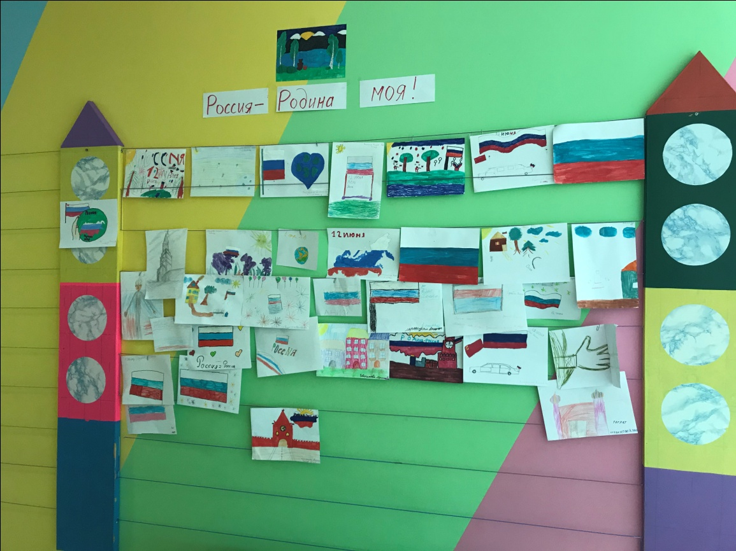
- Конкурс «Весёлые старты». От каждого отряда выбрали по одной команде детей, которая будет участвовать в испытаниях, а остальные участники придумали «кричалки» для поддержки своего отряда.
